Конспект индивидуального занятия по логопедии
Звуки Л - Р
Цель: автоматизация зв. Л, постановка зв.Р.
1.Оргмомент. Есть ли у тебя дома игрушки? В какие игрушки ты любишь играть? Наша гостья тоже любит играть в игрушки. Как же зовут нашу гостью?

2. Задание от Буквоеда.
Составить имя по схеме - Лариса .

3. Артикуляционная гимнастика.
Покажем Ларисе, как научились делать упражнения: лопатка, иголка, грибок, лошадка, качели, парус.

4.Упражнение « Замени звук»(подбери пару)

5. Упражнение «Магазин».
Вместе с Ларисой отправляемся в магазин игрушек.
Купить те игрушки, в названии которых слышится зв.Л. Цена – выполнить задание.

6. Упражнения на зв.Р
Назвать оставшиеся игрушки. Какой общий звук слышится в их названии?
Сегодня будем учиться правильно произносить звук Р.
Упражнения на зв.Р
1. Широкий язык разместить на верхние зубы, образуя щель между языком и зубами. Дуть воздух через кончик языка, используя трубочку(флакон от духов, бутылочку с маленьким горлышком).
2.Производить выдыхаемым воздухом дрожание обеих губ, сначала шепотное, затем с голосом. В случае затруднения указательным пальцем быстро двигать вверх-вниз, задевая губы.
3. То же, но с помещенным между губами свободным кончиком языка. Сочетание этой вибрации с гласными А,О,У,Ы
4. Задувание на кончик языка, который плотно прикасается только к верхней губе. Задувание производится настолько сильно, чтобы вызвать вибрацию верхней губы совместно с кончиком языка.
5. Производить попеременное задувание на кончик языка, то сближенного с губами, то помещенного в зубной полости.
6. Широко открыть рот, присосать широкий язык к небу. Сильно задувать на кончик языка, стараясь вызвать вибрацию.
7. Поднять кончик языка к альвеолам и долго тянуть звук З, при этом быстро двигать указательным пальцем по нижней части языка, ближе к его краю.
8. «Барабан». Поднять язык за верхние зубы, постучать кончиком языка по деснам, произнося д-д-д-д-д. Нижняя челюсть в спокойном состоянии.
9.Губы округлить (придать овальную форму). Зубы разомкнуть на расстояние 1,5 пальцев. Язык установить в положении чашечки. Не меняя положения, внести его в рот и загнутым кончиком прикоснуться к альвеолам(бугоркам).

7.ДУ «Запомни и назови».(зв.Р)

8.Лабиринт 6.(Комарова, звук Л)
Покажем Ларисе, как правильно ходить по лабиринту.
9. Упражнение «Аналогии». ИТОГ.

А - ֍ | И - ▲ | С - ⸨ | Ъ - ⁜
Б - Ω | Й - ⸩ | Т -╠ | Ы - ⁂
В - Ո | К - ◄ | У - ₼ | Ь - ꝭ
Г -╠ | Л - ■ | Ф - ֍ | Э - Ո
Д - ⸨ | М - ₼ | Х - ⸙ | Ю -◄
Е - ╬ | Н - Ո | Ц -※ | Я - ▬
Ё - ╞ | О - ꝭ | Ч - ╬
Ж - ⸙ | П - ※ | Ш -⸩
З - ▬ | Р - ⁂ | Щ -

■ | ֍ | ⁂ | ▲ | ⸨ | ֍

СКОРОГОВОРКА | ЧИСТОГОВОРКА
ПРЕДЛОЖЕНИЕ | НАЗОВИ ЛАСКОВО
КОЛИЧЕСТВО СЛОГОВ | КОЛИЧЕСТВО СЛОГОВ
СТИХОТВОРЕНИЕ | ЗАГАДКА
МЕСТО ЗВУКА | КОЛИЧЕСТВО СЛОГОВ
МЕСТО ЗВУКА | УПРАЖНЕНИЕ НА ЗВУК
КАКОЙ, КАКАЯ, КАКОЕ? | КАКОЙ, КАКАЯ, КАКОЕ?

Замени звук (Подбери пару)
1 вариант.
Педагог произносит слова. Необходимо заменить первый звук в слове на звук Л. Назвать новое слово, которое получилось.
2 вариант.
Ребёнку предлагают рассмотреть предложенные картинки, отличающиеся первым звуком. Затем дают задание подобрать пары картинок: ком – лом, кокон – локон и т.д.
Слова и картинки: мак, лак, сук, лук.ком, лом, нуга, луга, папа, лапа, ножка, ложка, маска, ласка, кокон, локон, бадья, ладья, таять, лаять, Павка, лавка.

Упражнение «Аналогии».
Рассмотри и назови все картинки. Найди подходящие друг другу картинки из красной и синей рамочек и соедини их. Расскажи, что у тебя получилось — составь словосочетания по образцу. Образец: яблоня и яблоко (лошадь и седло, белка и дупло, лодка и весло, водолаз и ласты, полотенце и мыло).
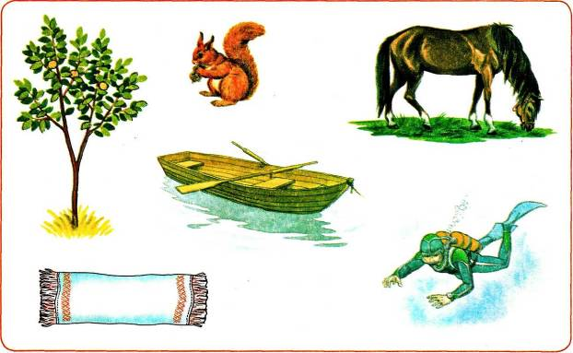
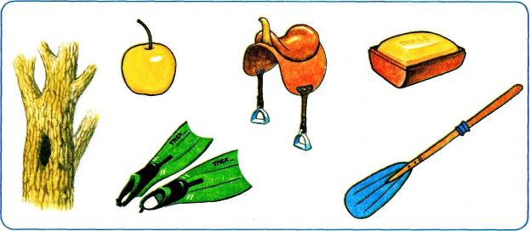

Запомни и назови.

Карточка, на которой с 2-х сторон изображены предметные картинки на любые лексические темы. Стороны карточки отличаются расположением и количеством предметов. Педагог показывает 1 сторону карточки, предлагает ребёнку назвать предметы, запомнить их. Затем переворачивает карточку на 2 сторону и спрашивает «Что изменилось?».

